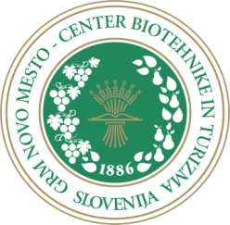

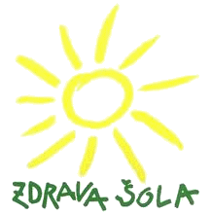
GRM NOVO MESTO –
CENTER BIOTEHNIKE IN TURIZMA
SREDNJA ŠOLA ZA GOSTINSTVO IN TURIZEM

GRM NOVO MESTO – CENTER BIOTEHNIKE IN TURIZMA
SREDNJA ŠOLA ZA GOSTINSTVO IN TURIZEM
GRM NOVO MESTO – CENTER BIOTEHNIKE IN TURIZMA
SREDNJA ŠOLA ZA GOSTINSTVO IN TURIZEM

IZBIRA IZBIRNIH MODULOV

Dijak-inja ____________________________________ iz 1. A oddelka (program: gastronomija in turizem) potrjujem, da sem bil-a seznanjen-a z možnostjo izbire strokovnih modulov ter njihovo vsebino.

V drugem (šolsko leto 2016/2017) želim pridobiti strokovna znanja iz sledečih strokovnih modulov (prosim obkroži dva modula):

Oznaka | Modul
M5 | Priprava rednih obrokov
M6 | Priprava izrednih obrokov
M7 | Strežba rednih obrokov
M8 | Strežba izrednih obrokov
M 16 | Kulinarika in vina v Sloveniji in v svetu

Datum: ___________________________ Podpis dijaka: _____________________

